Exercices de révision

Exercice 1 :

Donner le schéma atomique de Lewis de l’aluminium (Z=13).

Réponse :
Al : 1s² 2s² 2p⁶ 3s² 3p¹  1s² 2s² 2p⁶ 3s¹ 3p² (3)

Exercice 2 :

La cytidine monophosphate est un nucléotide présent dans l’ARN de formule développée :

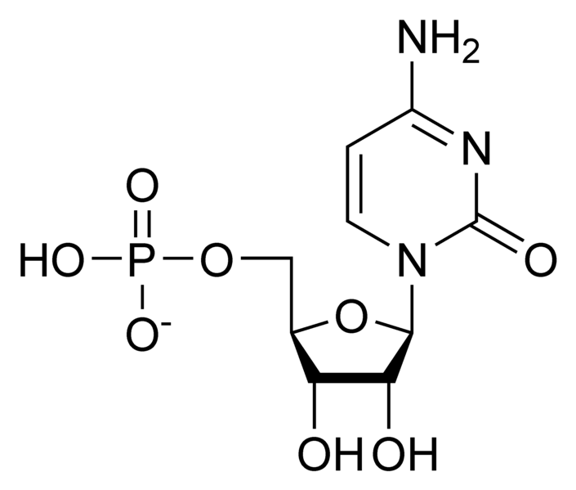

A l’aide de la méthode VSEPR, représenter, en justifiant précisément votre réponse, la géométrie des liaisons autour de l’atome de carbone portant le groupement NH₂. Même question pour la géométrie des liaisons autour de l’atome d’azote du groupement NH₂.

Réponse :
AX3 donc n+p=3 : géométrie trigonale. AX3E donc n+p=4 : géométrie tétraédrique.

Exercice 3 :

Après avoir complété la molécule suivante en termes de charges et de doublets non liants, en écrire une forme mésomère en précisant le type de délocalisation d’électrons dont il s’agit :

CH₂ = CH – CH
O

Dire, en justifiant votre réponse, quelle est parmi les deux formes mésomères obtenues celle qui est majoritaire.

Réponse :
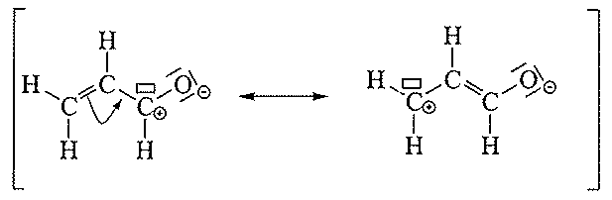
Electrons π – case vide. Deuxième forme majoritaire car charges plus éloignées.

Exercice 4 :

La tyrosine naturelle est un acide aminé très important de formule développée :

HO
CH₂ – CH – COOH
NH₂

Sachant que dans l’énantiomère naturel, le carbone asymétrique est de configuration S, représenter, en justifiant votre réponse, la molécule en représentation de Cram. Pour simplifier, représenter le cycle par la lettre φ.

Réponse :
Ordre de priorité des substituants : NH₂ > COOH > CH₂-φ-OH > H
Donc avec H derrière (S = sens inverse aiguille d’une montre) :

C
CH2 – φ
COOH
NH₂

Donc en représentation de Cram :

C
H
φ
NH₂
HOOC

Exercice 5 :

Quel est le nombre de stéréoisomères correspondant à la molécule d’acide tartrique HOOC-CH(OH)-CH(OH)-COOH ? Sont-ils tous actifs sur la lumière polarisée ?

Réponse :
2 C* donc 2² = 4 stéréoisomères au maximum.
COOH
OH
OH
COOH
H
H
R
R
(2R,3R)
COOH
H
H
COOH
OH
OH
S
S
(2S,3S)
énantiomères actifs optiquement
COOH
H
OH
COOH
H
OH
S
R
COOH
OH
H
COOH
OH
H
R
S
diastéréo
isomères
(2S,3R)
plan de symétrie
(2R,3S)
méso inactif optiquement

